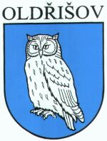

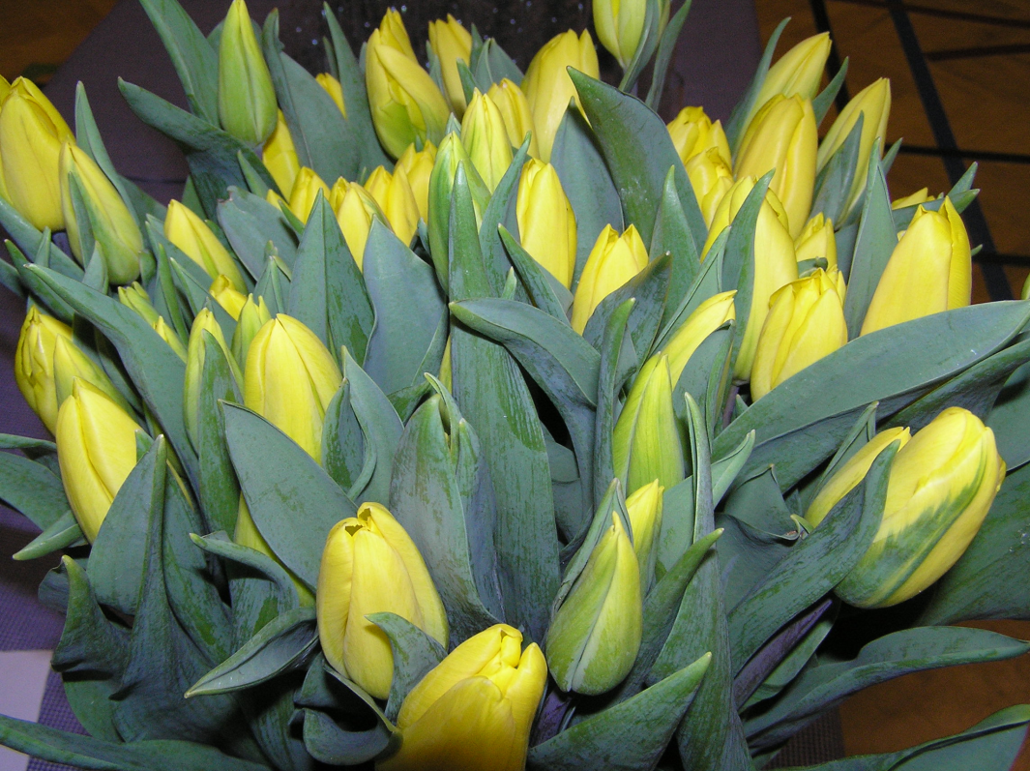

Slovo starosty

Splašková kanalizace

Usnesení ze zasedání Zastupitelstva obce Oldřišov

Výzva občanům

Základní škola

Informace

Kulturní kalendář

Tříkrálová sbírka

**Slovo starosty**

Vážení spoluobčané, dostává se k Vám nové číslo obecního zpravodaje, ve kterém se snažíme opět informovovat o tom, co se v životě naší obce událo, co můžeme v nejbližší budoucnosti očekávat. Máme za sebou téměř první dva měsíce letošního roku. Měsíce, v nichž se paní zima projevila v plné síle, jelikož mrazivé dny na přelomu ledna a února způsobovaly mnohé těžkosti. Věřím však, že nejchladnější dny letošní zimy jsou již za námi a že se můžeme pomalu těšit na mnohem přívětivější roční období, na období jara. I přes mrazivé dny však život v naší obci neustál, vedle každodenních pracovních povinností jsme se mohli bavit na letošních plesech, které pořadatelé již tradičně připravili na velmi dobré úrovni, za což jim patří uznání a poděkování. Zastupitelstvo obce se počátkem tohoto měsíce sešlo na svém prvním veřejném zasedání v letošním roce. S tím, o čem zastupitelstvo na tomto zasedání rozhodovalo a na čem se usneslo, se můžete seznámit na jiném místě v tomto zpravodaji. Já bych se chtěl krátce zastavit u dvou projednávaných bodů. Nejdůležitějším bodem programu jednání určitě bylo projednání rozpočtu obce na letošní rok. Zastupitelstvo projednalo návrh připravený finančním výborem a schválilo jej při akceptování několika pozměňovacích návrhů. Schválením rozpočtu obce má obec základní dokument, kterým jsou stanoveny předpokládané příjmy, ale hlavně je dáno to, jak obec s těmito příjmy naloží. Jak budou financovány jednotlivé oblasti činnosti obce, příspěvkové organizace, zájmové složky, do čeho bude obec v letošním roce finanční prostředky investovat. Se schváleným zněním rozpočtu včetně komentáře se můžete seznámit na obecním úřadě, popř. na internetových stránkách obce. Vedle mnoha jiného se obecní zastupitelstvo na svém zasedání zabývalo i problematikou připojování se jednotlivých nemovitostí v obci k nově vybudované splaškové kanalizaci. K této věci schválilo zastupitelstvo „Výzvu“ k občanům, jejíž znění je rovněž součástí tohoto

zpravodaje. Jak už jsme vás informovali dříve, byla stavba kanalizace a čistírny odpadních vod na sklonku loňského roku zkolaudována, čímž byly ze strany obce splněny technické a zákonné podmínky pro to, aby se jednotlivé nemovitosti, ve kterých vznikají odpadní vody, připojily na tuto kanalizaci. Tuto povinnost ukládá zákon č. 274/2001 Sb., o vodovodech a kanalizacích, a ten rovněž stanoví sankce za porušení této povinnosti. Nyní je tedy na Vás – vlastnících nemovitostí v naší obci, abyste splnili povinnost uloženou zákonem a své nemovitosti na novou splaškovou kanalizaci připojili. Věřím, že jakmile to klimatické podmínky jen trochu umožní, zrealizujete nutné kroky a připojíte své nemovitosti k nově vybudované kanalizaci.

Petr Toman starosta obce

**Preventivní servisní úprava technologie čerpacích šachet splaškové kanalizace**

Z důvodu poruchy (kámen v potrubí) na větvi splaškové kanalizace v ulicích Za Lihovarem a 9. května, která se projevila v listopadu loňského roku, byly uvedeny v činnost pojistné ventily v několika čerpacích šachtách na dotčené větvi tlakové kanalizace. Během činnosti pojistného ventilu protékající splašková voda porušila těsnící plochu ventilu a ten pak pozbyl na své funkčnosti. Dodavatel technologie – Regaplast, s.r.o., provedl na těchto ventilech konstrukční úpravy, které odstraňují popsaný nedostatek. Stávající stav sice nebrání používání splaškové kanalizace a vypouštění splaškových vod do čerpacích šachet, přesto bylo dohodnuto následující: Servisní pracovníci fy. Regaplast, s.r.o., provedou na všech čerpacích šachtách v naší obci preventivní servisní úpravu pojistných ventilů, a to v průběhu měsíce března tohoto roku. Tato preventivní úprava povede ke zvýšení spolehlivosti celé technologie čerpacích šachet. Žádáme Vás proto o umožnění vstupu servisních pracovníků fy Regaplast, s.r.o., k čerpacím šachtám na Vašich pozemcích a vstřícný přístup k jejich práci. Děkujeme za pochopení Petr Toman – starosta

Usnesení č.11 ze zasedání Zastupitelstva obce Oldřišov konaného dne 9.2.2012

Zastupitelstvo obce schvaluje:

1. Program jednání ZO č.11.
2. Prodej pozemku p.č. 291/48 v k.ú. Oldřišov firmě GET-UP service, a.s., za cenu 610 Kč/m2, pozemek bude využit jako příjezdová komunikace k rodinným domkům vybudovaným na p.č. 291/43 v k.ú. Oldřišov.
3. Strategický plán rozvoje na rok 2012.
4. Rozpočet obce Oldřišov na rok 2012 s tím, že částka par. 3330 ve výši 150 tis. Kč bude převedena do rezervy.
5. Smlouvu o výpůjčce se svazkem obcí Mikroregionu Hlučínsko – západ, jejímž předmětem je výpůjčka zařízení veřejného internetu a bezdrátového rozhlasu.
6. Zřízení věcného břemene s ČEZ Distribuce na přípojku nízkého napětí k ČOV.
7. Hospodářský výsledek za rok 2011 příspěvkové organizace ZŠ Oldřišov ve výši 494 Kč a převod těchto finančních prostředků do rezervního fondu.
8. Hospodářský výsledek za rok 2011 příspěvkové organizace MŠ Oldřišov ve výši 0 Kč.
9. Smlouvu o uzavření budoucí smlouvy o zřízení věcného břemene a smlouvy o právu provést stavbu s ČEZ Distribuce na vybudování přípojky NN na pozemek p.č. 612/1 v k.ú. Oldřišov.
10. Záměr na převod pozemků p.č. 675/6 a část pozemků ve ZE p.č. (2004) a p.č. (2017) v k.ú. Oldřišov z farního úřadu na obec Oldřišov.
11. Výzvu k připojení nemovitostí ke splaškové tlakové kanalizaci.

Zastupitelstvo obce bere na vědomí:

1. Rozpočtové opatření č.6 ve schváleném rozpočtu.
2. Inventarizační zprávu za rok 2011.
3. Rozbor hospodaření k 31.12.2011.
4. Zprávu finančního výboru.
5. Zprávu kontrolního výboru.

Zastupitelstvo obce pověřuje:

1. Starostu uzavřením a podpisem kupní smlouvy na p.č. 291/48

v k.ú. Oldřišov s firmou GET-UP service, a.s.

2. Starostu podpisem smlouvy o výpůjčce se svazkem obcí

Mikroregionu Hlučínsko – západ, jejímž předmětem je výpůjčka zařízení veřejného internetu a bezdrátového rozhlasu.

3. Starostu uzavřením a podpisem smlouvy o zřízení věcného břemene

s ČEZ Distribuce spočívající ve zřízení přípojky NN k ČOV.

4. Starostu uzavřením a podpisem budoucí smlouvy o zřízení věcného

břemene a smlouvy o právu provést stavbu s ČEZ Distribuce

spočívající ve zřízení přípojky NN k RD na p.č. 612/1 v k.ú. Oldřišov.

Zastupitelstvo obce ukládá:

11/3

Starostovi obce: zahájit jednání se zástupci římskokatolické církve, Biskupství ostravsko-opavské, ve věci převodu pozemků p.č. 675/6 a část pozemků ve ZE p.č. (2004) a p.č. (2017) v k.ú. Oldřišov

11/4

Starostovi obce: dojednat konkrétní výši daru par. 3330 (v záležitosti výměny oken na kostele)

## *Mgr. Radim Lokoč, Ph.D. Ing. Petr Toman*

*místostarosta obce starosta obce*



**Výzva k připojení nemovitosti ke splaškové tlakové kanalizaci.**

Obec Oldřišov jako vlastník tlakové splaškové kanalizace a ČOV vyzývá tímto vlastníky nemovitostí v obci Oldřišov, na kterých vznikají nebo mohou vzniknout odpadní vody, k připojení svých nemovitostí k oddílné splaškové tlakové kanalizaci, a to v termínu do

**30.dubna 2012.**

Povinnost připojit nemovitosti, na kterých vznikají odpadní vody ke kanalizaci, vychází z §3 odst. 8 zákona č. 274/2001 Sb., o vodovodech a kanalizacích pro veřejnou potřebu. Obecní úřad může v přenesené působnosti rozhodnutím uložit povinnost vlastníkům nemovitostí připojit se ke kanalizaci, je-li to technicky možné.

Nepřipojením výše specifikované nemovitosti ke splaškové tlakové kanalizaci se vlastník dopouští neoprávněného vypouštění odpadních vod v rozporu s podmínkami stanovenými kanalizačním řádem. Neoprávněné vypouštění odpadních vod je dle §32 odst. 4 písm. d) zákona č. 274/2001 Sb., přestupkem a může být dle § 32 odst. 7 písm. b) pokutováno částkou do 100 000 Kč.

Ing. Petr Toman

starosta obce

**Zprávičky z naší školičky**

Milí Oldřišované, začátek roku byl pro nás všechny naplněn zvýšenou aktivitou, a to zejména sportovní (lyžařský výcvik a lyžařský školička) a také učební, jelikož se blížilo pololetí a s ním vysvědčení. Naše škola také absolvovala okrsková kola ve florbale chlapců ve třech kategoriích. Kromě nejmladších žáků (2. – 5. třída) jsme v obou dalších případech postoupili do okresních kol, kde jsme ve svých skupinách obsadili 3. místo. Oporami týmu jsou především: V. Klímek, J. Fusek, R. Droběna, A. Rychlý, D. Hartoš, M. Hřivňacký, V. Večerek, T. Hloušek, D. Přikryl, J. Kubný, V. Dedek, R. Kurka, J. Nádeníček, V. Dvořák, A. Hubálek. I přes nízký počet žáků se stále florbalu na naší škole daří a výsledky začínají převyšovat i tak populární sport jako je fotbal. Díky počasí jsme měli možnost vyzkoušet si zejména v tělesné výchově tradiční zimní sporty: lední hokej na rybníce a běh na lyžích v okolí Oldřišova. A abychom přes zimu neseděli jen za pecí, tak 22. 2. 2012 se konala sportovní soutěž ve šplhu: O oldřišovského šplhouna, ve všech věkových kategoriích. Dne 31. 1. 2012 dostali žáci pololetní vysvědčení. Někteří byli jistě spokojení a jiní zase méně. Ale takový je život. Každopádně na nápravu mají žáci stále dost času. Na nižším stupni (1. – 5. ročník) mělo 49 žáčků vyznamenání, z toho 26 samé jedničky. Na vyšším stupni 17 žáků mělo vyznamenání, z toho 5 samé jedničky. Všem těmto úspěšným dětem dodatečně blahopřejeme. Ve čtvrtek 9. 2. 2012 proběhl na naší škole zápis žáků do 1. třídy školního roku 2012 - 2013. K zápisu přišlo 7 děvčátek a 7 chlapců. Dohromady tedy 14 dětí. Dvě maminky požádaly pro své děti o odklad školní docházky. Pravděpodobně by mělo 1. 9. 2012 nastoupit do 1. třídy 12 žáků. V pondělí 13. 2. proběhla naší škole soutěž v recitaci, které se (kromě žáků 1. třídy) účastnili jednotlivci a kolektivy všech tříd. Zde je výsledková listina: 1. místo – Martina Laresová, Nikol Fabiánová, kolektiv 8. třídy

2. místo – Matěj Schwacha, Lukáš Granzer, kolektiv 5. třídy 3. místo – Eva Miketová a Matouš Seidler, Alexander Godovský, kol. 7. třídy

Rovněž proběhla školní kola olympiád v jazyce českém a zeměpise, přičemž žáci s nejvyšším počtem bodů postupují do okresních kol. Vybraní žáci 4. a 5. třídy se v pátek 2. března zúčastní soutěže v anglickém jazyce Funny English Day.

**Upozorňujme všechny rodiče, že od 5. 3. do 9. 3. se konají jarní prázdniny.**

Miroslava Halámková ředitelka ZŠ

***C:\Program Files\Microsoft Office\MEDIA\CAGCAT10\j0183328.wmf***

***C:\Program Files\Microsoft Office\MEDIA\CAGCAT10\j0183328.wmfZměna jízdního řádu od 4.3.2012***

1) Zrušení spoje č.2 s odj. 4.55 hod. ze Služovic do Opavy. Souběžně je veden spoj č.6 s odj. 4.40 hod. ze Služovic, Vrbky .

2) Spoj č.49 s odj. 15.03 hod. z Opavy - bude opožděn o 7 min. na odjezd 15.10. hod. z Opavy, ukončen v Oldřišově a veden po novém spoji zpět do Opavy.

**Upozornění na placení poplatků za odpad**

C:\Documents and Settings\Hanka\Local Settings\Temporary Internet Files\Content.IE5\7HKCQS90\MC900389378[1].wmfNa obecním úřadě můžete již nyní platit poplatky za svoz komunálního odpadu a poplatky za psy .

Odpad: 430 Kč/osobu/rok 380 Kč/dítě do 6 let, občan nad 70 let Splatnost poplatku je 30.6.2012.

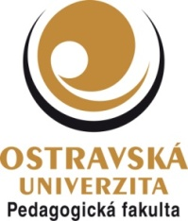

**SENIOŘI, ŽIJTE NAPLNO**

**Pro vás všechny, jimž je víc než 60 let, jsme připravili Univerzitu třetího věku se čtyřmi zajímavými programy. Čekáme právě na vás.**

*Vyberte si ze čtyř samostatných programů:*

1) Cestování po britských ostrovech napříč stoletími

2) Literární skvosty a novinky v tvorbě českých a světových autorů

3) Minulost a současnost češtiny

4) Život s handicapem. Minulost a současnost speciální pedagogiky.

Využijte tuto novinku, kterou jsme pro vás připravili. Setkejte se s vašimi vrstevníky v Ostravě na šesti tříhodinových přednáškových blocích vedených našimi odborníky.

Máte-li chuť, máme pro Vás celý jeden semestr (tj. půl roku) nabitý novými informacemi a zážitky. Neváhejte a **kontaktujte nás** *telefonicky* na: 597 094 017, 734 355 862 nebo *písemně*: Centrum dalšího vzdělávání Pedagogická fakulta, Ostravská univerzita v Ostravě, [Fráni Šrámka 3](http://pdf.osu.cz/cdv/index.php?kategorie=320&id=2900&budova=15), 709 00 Ostrava-Mariánské Hory. Přihlásit se můžete i

*e-mailem*: [filip.goszler@osu.cz](mailto:filip.goszler@osu.cz)

**Kulturní kalendář obce Oldřišov na rok 2012**

|  |  |  |  |  |  |  |  |  |  |  |  |  |  |  |  |  |  |  |  |  |  |  |  |  |  |  |  |  |  |  |  |  |  |  |  |  |  |  |  |  |  |  |  |  |  |  |  |  |  |  |  |  |  |  |  |  |  |  |  |  |  |  |  |
| --- | --- | --- | --- | --- | --- | --- | --- | --- | --- | --- | --- | --- | --- | --- | --- | --- | --- | --- | --- | --- | --- | --- | --- | --- | --- | --- | --- | --- | --- | --- | --- | --- | --- | --- | --- | --- | --- | --- | --- | --- | --- | --- | --- | --- | --- | --- | --- | --- | --- | --- | --- | --- | --- | --- | --- | --- | --- | --- | --- | --- | --- | --- | --- |
| |  |  |  | | --- | --- | --- | | 25.2. | Dětský maškarní ples | Sdružení maminek | | Březen | Vítání občánků | OÚ | | 8.4. | Velikonoční veselice | Oldřišovka Speciál | | 28.4. | Pálení čarodějnic | Sdružení maminek | | 30.4. | Stavění máje | ČSCHPH | | 5.5. | Setkání Oldřišov – Pilszcz | SK Moravan | | 13.5. | Den matek | OÚ | | 1.6. | Kácení máje | ČSCHPH | | 166. | Dětský den | Sdružení maminek | | 23.6. | Chovatelská slavnost | ČSCH | | 23.6. | Turnaj žáků | SK Moravan | | 6. - 7.7. | Myslivecké hody | Myslivci | | 21.7. | Sportovní slavnost | SK Moravan | | 3. – 4.8. | Hasičská slavnost | SDH | | 7. - 9.9. | Oldřišovský odpust |  | | Září | Drakiáda | Sdružení maminek | | 6.10. | Vinobraní | ZO ČZS | | 13.10. | Výstava ovoce a zeleniny | ZO ČZS | | Říjen | Lampionový průvod | Sdružení maminek | | 27.10. | Setkání seniorů | OU | | 1.12. | Mikuláš | Sdružení maminek | |

Pořadatelé si vyhrazují právo termíny těchto akcí kdykoliv změnit, popřípadě akci zrušit.

## Charitas Opava

## vyslovuje poděkování :

## všem občanům za štědrost, koledníkům , kteří vyrazili do ulic a obětovali svůj čas a pohodlí za jejich ochotu.

## *Koledování v naší obci se zúčastnili*: Anežka, Josef a Vojtěch Margecínovi, Vít, Jan a Pavel Fabiánovi, Dagmar Fabiánová, Gabriela , Miriam, Noemi , Rafael a Sebastián Svobodovi, Lucie Hartmanová, Vít Kurka, Martina , Veronika a Jana Podolínské, Pavla , Sofie, Natálie a Michaela Jurčekovi, Michaela Mentziková, Kateřina Schwachová, Elizabet Kremserová, Radka Kremserová, Antonín Zecha, David Baránek, Jakub Balok, Adéla Hanková, Lenka Ondráčková, Samuel Ciminga a Anna Steuerová.

## V naší obci se vykoledovalo 30.615,-Kč

## Celkově se v Opavské charitě vykoledovalo 1.384.636,-Kč

## j0158007

## P O Z V Á N K A

**NA VALNOU HROMADU SPORTOVNÍHO KLUBU**

**MORAVAN OLDŘIŠOV, KTERÁ SE KONÁ**

**V NEDĚLI 4.3.2012 VE 14.00 HOD.**

**V HOSTINCI MORAVAN na hřišti v Oldřišově**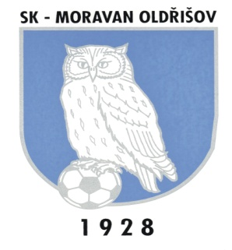

**Hlavní body programu Valné hromady:** 1. Zhodnocení činnosti SK od poslední VH v roce 2008

2. Informace týkající se členství ve FAČR (fotbalová asociace České republiky)

3. Schválení členských příspěvků

4. Volby nového Výkonného výboru SK

Těšíme se na hojnou účast členů SK. Bližší informace je možno rovněž získat na stránkách klubuwww.skmo.cz

Julius Jadrný

předseda SK Morava Oldřišov

**Obecní ples**

Dne 9.2. 2012 se uskutečnil v tělocvičně základní školy tradiční obecní ples. Z dostupných reakcí účastníků byl průběh plesu hodnocen převážně pozitivně. Využívám této příležitosti abych touto cestou poděkoval všem, kteří se o zdárný průběh plesu zasloužili tj. pracovníkům obeního úřadu, členům zastupitelstva obce, kulturní komisi a v neposlední řadě členům místní organizace Českého zahradkářského svazu Oldřišov, kteří celý ples pořadatelsky zajišťovali.

Petr Toman

**Fotografie** ze života v naší obci můžete najít na

[www.oldrisov.cz](http://www.oldrisov.cz) nebo přímo na <http://oldrisovfotky.rajce.idnes.cz/>.

Videozáznamy pak na [www.hlucinsko.tv](http://www.hlucinsko.tv).

j0354059

**Zprávičky naší sovičky** - zpravodaj obce Oldřišov

Za vydání zodpovídá – Mgr. Simona Drabčíková

únor 2012 – vychází jako občasník

Děje se kolem Vás něco zajímavého? Dejte nám vědět:

e-mail: [zpravickynasisovicky@seznam.cz](mailto:zpravickynasisovicky@%20seznam.cz)

Vyhrazujeme si právo na případné redakční úpravy textů!